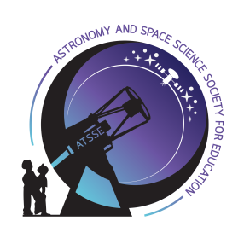
แบบชี้แจงการปรับแก้ไขบทความ
วารสารวิทยาศาสตร์โลก ดาราศาสตร์ และอวกาศ
(Journal of Earth Science, Astronomy and Space)
ISSN 2673-0480 (Online)

เรื่อง…………………………………………………………………………………………………………………………………..
ชื่อผู้แต่ง………………………………………………………………………………………………………………................

หัวข้อ | เสนอแนะจากผู้ทรงคุณวุฒิ | การดำเนินการ
1. ชื่อเรื่อง
2. บทคัดย่อ
3. คำสำคัญ
4. บทนำ
5. เนื้อเรื่อง/วิธีดำเนินการวิจัย
6. การสรุปผล
7. ภาพประกอบ ตาราง
8. การอ้างอิง
9. ข้อเสนอแนะอื่นๆ

